
Όνομα:………………………………… Ημερομηνία:………………………..
Πότε κάνω πολλαπλασιασμό;
- Όταν κάτι το παίρνω πολλές φορές.
- Όταν ξέρω την τιμή του ενός και ψάχνω των πολλών.

Επιλύω προβλήματα
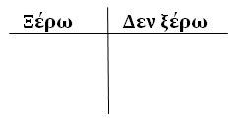
- Σ’ ένα περιβόλι είναι φυτεμένες 8 σειρές πορτοκαλιές. Σε κάθε σειρά υπάρχουν 35 πορτοκαλιές. Πόσες πορτοκαλιές έχει το περιβόλι;

Γιατί έκανα αυτήν την πράξη;………………………………………………………………………………………
Απάντηση:…………………………………………………………………………………………………………………..

- Ο χρόνος έχει 12 μήνες. Ο Γιάννης είναι 13 χρονών. Πόσων μηνών είναι;

Γιατί έκανα αυτήν την πράξη;………………………………………………………………………………………
Απάντηση:…………………………………………………………………………………………………………………..

- Η εβδομάδα έχει 7 ημέρες και ο χρόνος έχει 52 εβδομάδες. Πόσες μέρες
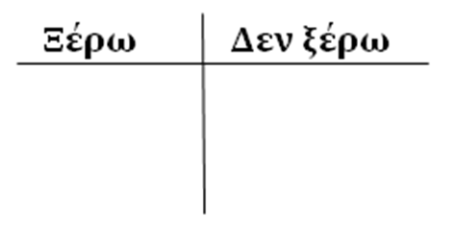
έχει ο χρόνος;

Γιατί έκανα αυτήν την πράξη;………………………………………………………………………………………
Απάντηση:…………………………………………………………………………………………………………………..

- Το ύψος του Ολύμπου είναι 2.917 μέτρα και το ύψος του Ψηλορείτη της
Κρήτης 2.456 μέτρα. Ποια είναι η διαφορά ύψους των δυο βουνών;

Γιατί έκανα αυτήν την πράξη;………………………………………………………………………………………
Απάντηση:…………………………………………………………………………………………………………………..

